

Delta
Newsletter

22 сентября 2021
All information correct at time of printing. ©2007 Delta Air Lines. Inc

Уважаемые коллеги!
С целью оптимизации процесса посадки на борт авиакомпания Delta возвращается к доковидному принципу в экономическом классе и, начиная с 14 сентября 2021, пассажиры на посадку приглашаются в соответствии со статусом в программе лояльности или купленному тарифу. Таким образом отменяется принцип “от хвоста к носу самолета “ в экономическом классе.
В первую очередь приглашаются те пассажиры, кому требуется помощь или дополнительное время. Следующие за ними пассажиры премиальных классов и пассажиры элитного уровня в программе лояльности. Остальные пассажиры по схеме ниже. При этом мобильное приложение Fly Delta укажет точное время посадки каждой зоны.
Comfort+cabin.
Sky Priority (Platinum и Gold Medallions и партнёрские элитные уровни программ лояльности).
Main Cabin 1 (Silver Medallions, обладатели кобрендовых кредитных карт и партнёрских элитных уровней программ лояльности).
Main Cabin 2 (пассажиры с билетами экономического класса).
Main Cabin 3 (пассажиры с билетами экономического класса T, X и V).
Basic economy (пассажиры с билетами E класса).
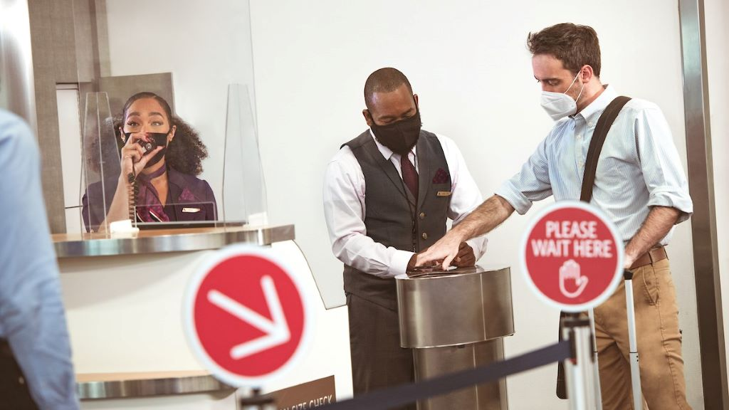

Всем успехов,

